CERTIFICADO CATASTRAL

NUEVA MODALIDAD DE REGISTRACION A PARTIR DEL 01/03/2019

ATENCION! LOS PROFESIONALES YA REGISTRADOS NO DEBERAN REHACER EL TRAMITE.

INSTRUCTIVO PARA SOLICITUD DE USUARIO NUEVO.

Para solicitar un usuario en el SIGIT deberá acceder a: scit.santafe.gov.ar/mycv2

El sistema presentará la siguiente pantalla:

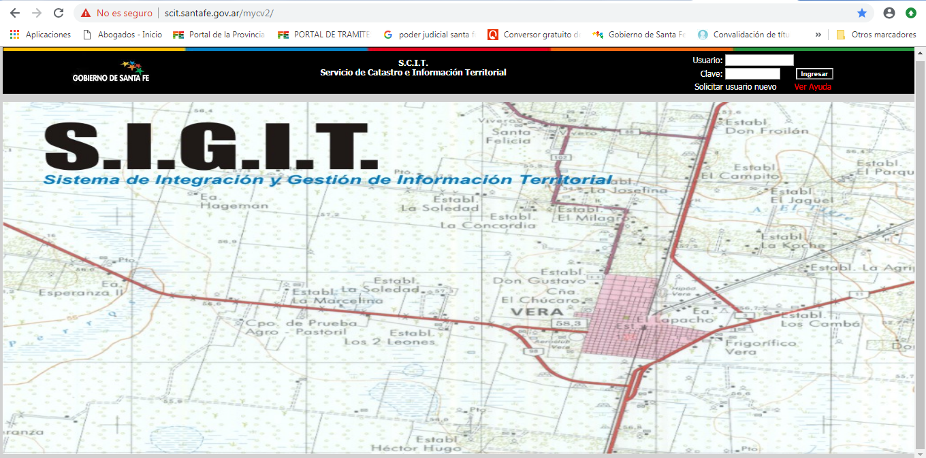

Presionar sobre “Solicitar usuario nuevo” (a la derecha, margen superior)

Cargar los datos solicitados según se indica a continuación:
- En “Usuario”, ingresar número de CUIT sin guiones.
- En “Situación de Revista” deberá seleccionar “Colegio de profesionales”
- En el campo “Tipo de convenio”, deberá seleccionar “Colegio de Abogados”

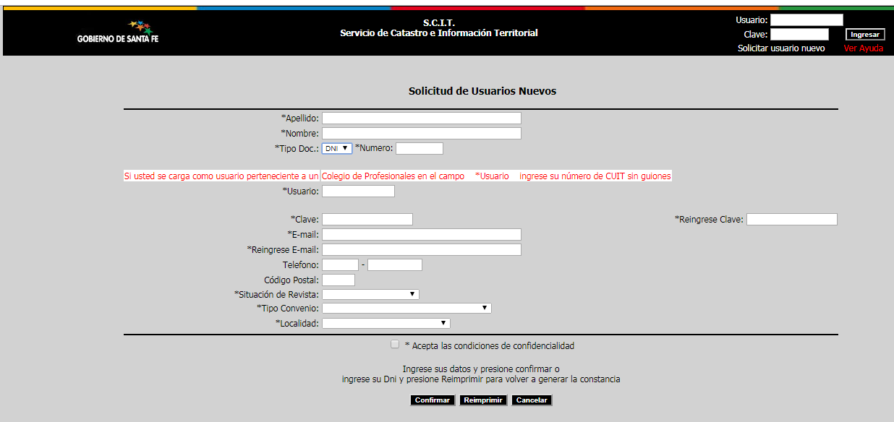

Deberá tener en cuenta que el sistema no permite dar el alta a dos (2) usuarios con el mismo correo. En el caso de que la operación de alta genere error, modifique este campo.
Tampoco permite registrar un usuario con un número de documento ya existente, esto significa que ya está registrado.

Ingresados los datos, deberá tildar la casilla de verificación “Acepta condiciones de confidencialidad”.

Para finalizar, presionar CONFIRMAR.

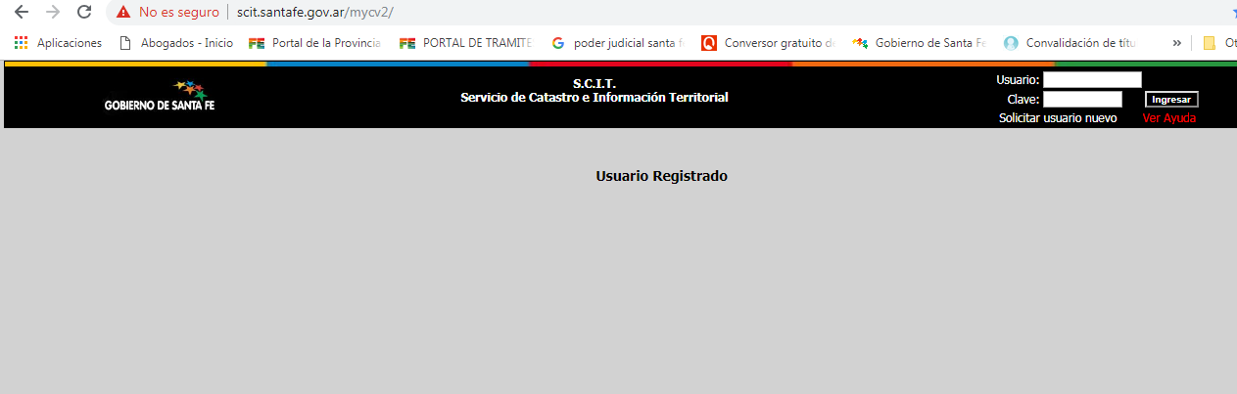

Por último, y en caso de que quiera verificar si ha sido cargado con éxito en el sistema, deberá completar el campo Número de Documento y presionar el botón “Reimprimir”.

El sistema deberá mostrar el mensaje “USUARIO REGISTRADO”.
Si no lo hace, significa que el mismo no ha sido cargado.

IMPORTANTE:
Una vez que haya confirmado la solicitud de usuario deberá comunicarse con el Colegio correspondiente para la habilitación del mismo.

